Tugas mingguan ke-7
Nama : Silfiana Dwi Nabiilah
NIM : 221344028
Kelas : 2A TNK
Mata Kuliah : Mikroprosesor dan Interface
Dosen : Bapak Ferry Satria, BSEE., M.T.
Ibu Rahmawati Hasanah. S.ST., M.T.

- Instruksi DAA dan DAS
DAA | DAS
- Instruksi DAA digunakan untuk menyesuaikan hasil dari operasi penjumlahan biner untuk mencocokkan format desimal yang benar.  - Ini diterapkan setelah instruksi aritmatika seperti ADD dan ADC.  - DAA menyesuaikan nilai dalam register akumulator AL untuk mewakili hasil penjumlahan yang benar dalam format desimal.  - Jika setelah operasi penjumlahan, nilai dalam register AL tidak valid dalam format desimal, DAA akan menyesuaikan nilai tersebut. Misalnya, jika hasilnya lebih besar dari 9 atau ada carry di bit 4, maka nilai tersebut akan disesuaikan.  - Instruksi ini tidak memiliki opsi operasi yang berbeda dan hanya memengaruhi register AL. | - Instruksi DAS digunakan untuk menyesuaikan hasil dari operasi pengurangan biner untuk mencocokkan format desimal yang benar.  - Ini diterapkan setelah instruksi aritmatika seperti SUB dan SBB.  - DAS menyesuaikan nilai dalam register akumulator AL untuk mewakili hasil pengurangan yang benar dalam format desimal.  - Jika setelah operasi pengurangan, nilai dalam register AL tidak valid dalam format desimal, DAS akan menyesuaikan nilai tersebut. Misalnya, jika hasilnya lebih kecil dari 0 atau ada carry di bit 4, maka nilai tersebut akan disesuaikan.  - Instruksi ini juga tidak memiliki opsi operasi yang berbeda dan hanya memengaruhi register AL.
Fungsi Utama: DAA digunakan setelah operasi penjumlahan, sedangkan DAS digunakan setelah operasi pengurangan.
Hasil yang Disesuaikan: DAA menyesuaikan hasil penjumlahan, sementara DAS menyesuaikan hasil pengurangan.
Kegunaan:
- Instruksi DAA dan DAS berguna untuk melakukan operasi aritmatika dalam format desimal pada prosesor 8086.
- Keduanya membantu dalam memastikan bahwa hasil operasi aritmatika benar dalam format desimal, sehingga cocok untuk operasi aritmatika yang melibatkan representasi desimal atau BCD (Binary Coded Decimal).
- Tanpa penyesuaian ini, hasil operasi aritmatika dalam format desimal mungkin tidak tepat dan tidak dapat digunakan dengan benar untuk tugas-tugas yang memerlukan perhitungan dalam format tersebut.
Contoh program:
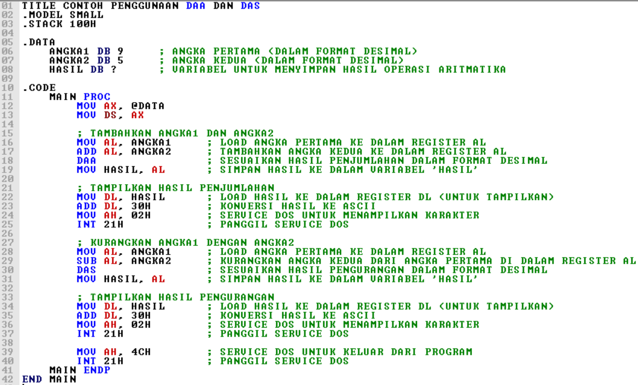
- Instruksi JB, JBE, JL, JLE, JA, JAE, JG, dan JGE
No | Instruksi | Keterangan
1 | JB
2 | JBE
3 | JL
4 | JLE
5 | JA
6 | JAE
7 | JG
8 | JGE

- Contoh Program
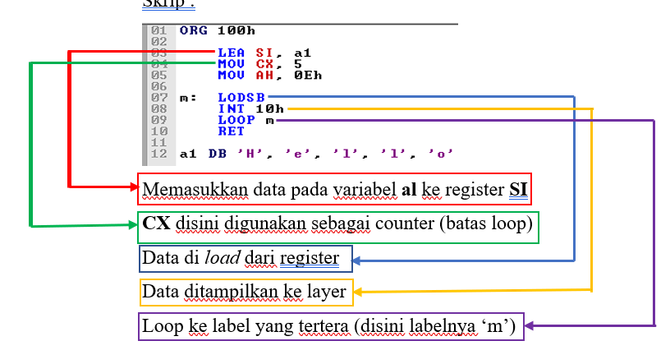
Hasil:
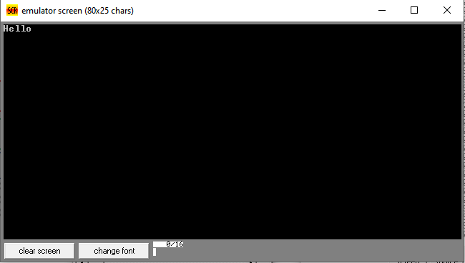
Karakter tersebut dicetak satu per satu berdasarkan urutan data pada a1. Dikarenakan pada a1 memuat per-karakter, maka digunakanlah fungsi loop agar dapat menampilkan banyak karakter sesuai urutan yang ada.

